ỦY BAN NHÂN DÂN  TỈNH KHÁNH HÒA  ------- | CỘNG HÒA XÃ HỘI CHỦ NGHĨA VIỆT NAM  Độc lập - Tự do - Hạnh phúc  ---------------
Số: 1375/QĐ-UBND | Khánh Hòa, ngày 04 tháng 6 năm 2014

QUYẾT ĐỊNH
CÔNG BỐ DANH MỤC THỦ TỤC HÀNH CHÍNH ĐƯỢC TIẾP NHẬN, GIẢI QUYẾT THEO CƠ CHẾ MỘT CỬA, MỘT CỬA LIÊN THÔNG TRỰC TUYẾN QUA MẠNG INTERNET Ở MỨC ĐỘ 3
ỦY BAN NHÂN DÂN TỈNH KHÁNH HÒA
Căn cứ Luật Tổ chức Hội đồng nhân dân và Ủy ban nhân dân ngày 26 tháng 11 năm 2003;
Căn cứ Nghị quyết số 30c/NQ-CP ngày 08 tháng 11 năm 2011 của Chính phủ ban hành Chương trình tổng thể cải cách hành chính nhà nước giai đoạn 2011 - 2020;
Căn cứ Quyết định số 3377/QĐ-UBND ngày 14 tháng 12 năm 2011 của Ủy ban nhân dân tỉnh Khánh Hòa ban hành Chương trình cải cách hành chính tỉnh Khánh Hòa giai đoạn 2011 - 2020;
Căn cứ Quyết định số 3518/QĐ-UBND ngày 31 tháng 12 năm 2013 của Ủy ban nhân dân tỉnh Khánh Hòa ban hành Kế hoạch cải cách hành chính năm 2014 tỉnh Khánh Hòa;
Xét đề nghị của Giám đốc Sở Nội vụ tại Tờ trình số 908/TTr-SNV ngày 26 tháng 5 năm 2014,
QUYẾT ĐỊNH:
Điều 1. Công bố Danh mục thủ tục hành chính được tiếp nhận, giải quyết theo cơ chế một cửa, một cửa liên thông trực tuyến qua mạng Internet ở mức độ 3 tại Phụ lục I kèm theo Quyết định này.
Điều 2. Việc tiếp nhận, giải quyết trực tuyến qua mạng Internet đối với các thủ tục hành chính nêu tại Điều 1 được thực hiện từ ngày 01 tháng 7 năm 2014.
Tổ chức, cá nhân có nhu cầu thực hiện các thủ tục hành chính nêu tại Điều 1 có thể lựa chọn thực hiện theo quy trình trực tuyến tại Phụ lục II kèm theo Quyết định này hoặc nộp hồ sơ trực tiếp tại Bộ phận một cửa của cơ quan hành chính có liên quan.
Điều 3. Tổ chức thực hiện
1. Các Sở, ban, ngành cấp tỉnh, Ủy ban nhân dân các huyện, thị xã, thành phố, các tổ chức chính trị - xã hội thuộc tỉnh, các cơ quan thông tin đại chúng thuộc tỉnh, các tổ chức hội có phạm vi hoạt động trên địa bàn tỉnh tổ chức phổ biến, tuyên truyền sâu rộng Quyết định này trong toàn ngành, cơ quan, đơn vị, địa phương, cán bộ, công chức, viên chức, cộng đồng doanh nghiệp và các tầng lớp nhân dân.
2. Sở Thông tin và Truyền thông có trách nhiệm:
- Hỗ trợ thiết lập Danh mục thủ tục hành chính được tiếp nhận, giải quyết trực tuyến từ mức độ 3 cho các cơ quan, đơn vị thuộc đối tượng thực hiện; bảo đảm đưa vào thực hiện đầy đủ, thông suốt và thuận lợi, đúng thời hạn quy định tại Điều 2 Quyết định này;
- Tổ chức tập huấn nghiệp vụ tiếp nhận, giải quyết thủ tục hành chính trực tuyến cho các cơ quan, đơn vị liên quan;
- Thực hiện và hướng dẫn thực hiện các giải pháp bảo đảm các điều kiện kỹ thuật của hạ tầng công nghệ thông tin trên địa bàn tỉnh để giao dịch thủ tục được thực hiện thông suốt, liên tục;
- Chỉ đạo Trung tâm Cổng Thông tin điện tử tỉnh công bố Danh mục thủ tục hành chính được tiếp nhận, giải quyết trực tuyến ở mức độ 3, tạo liên kết danh mục thủ tục hành chính từ Cổng Thông tin điện tử của tỉnh đến Cổng thông tin thủ tục hành chính của các cơ quan, đơn vị, địa phương để mở rộng kênh giao tiếp, sử dụng dịch vụ cho người dân, tổ chức, doanh nghiệp.
3. Các Sở, ban, ngành, Ủy ban nhân dân cấp huyện, Ủy ban nhân dân cấp xã là đơn vị có thủ tục hành chính được tiếp nhận, giải quyết trực tuyến qua mạng Internet nêu tại Điều 1 có trách nhiệm:
- Thực hiện tuyên truyền, phổ biến thường xuyên, liên tục việc tổ chức tiếp nhận, giải quyết thủ tục hành chính theo cơ chế một cửa, một cửa liên thông trực tuyến qua mạng Internet ở mức độ 3 tại cơ quan, đơn vị, địa phương. Việc tuyên truyền, phổ biến được thực hiện thông qua việc đăng tải toàn bộ thông tin trên cổng (trang) thông tin điện tử, niêm yết công khai tại trụ sở làm việc, trực tiếp giới thiệu, hướng dẫn khi tổ chức, cá nhân đến giao dịch, liên hệ công việc, phát hành tờ rơi giới thiệu, hướng dẫn, khuyến khích thực hiện giao dịch trực tuyến và giải đáp kịp thời các vướng mắc.
Ủy ban nhân dân các huyện, thị xã, thành phố chỉ đạo các đơn vị cấp xã tổ chức tuyên truyền, phổ biến thông qua niêm yết công khai tại Bộ phận một cửa, trên hệ thống truyền thanh, phổ biến thường xuyên đến từng hộ dân thông qua sinh hoạt thôn, tổ dân phố, niêm yết tại hội trường thôn, tổ dân phố, gửi tờ rơi đến từng hộ gia đình và thông qua các hình thức thông tin thiết thực khác;
- Phối hợp với Sở Thông tin và Truyền thông thiết lập Danh mục thủ tục hành chính được tiếp nhận, giải quyết trực tuyến ở mức độ 3 theo phạm vi quy định tại Điều 1, cung cấp đầy đủ trên Cổng thông tin “Tiếp nhận, giải quyết thủ tục hành chính theo cơ chế một cửa”; rà soát, nâng cao hiệu quả sử dụng Bộ phần mềm một cửa điện tử, củng cố, kiện toàn Bộ phận một cửa, hoàn thiện các điều kiện kỹ thuật phục vụ việc tiếp nhận, giải quyết thủ tục hành chính trực tuyến qua mạng Internet;
- Xây dựng, hoàn thiện Quy chế quy định cụ thể về quy trình tổ chức tiếp nhận, phối hợp xử lý và trả kết quả giải quyết đối với các hồ sơ nộp trực tuyến qua mạng Internet theo đúng quy định, nguyên tắc của cơ chế một cửa, một cửa liên thông; quy định rõ nguyên tắc, cơ chế, trách nhiệm thực hiện để bảo đảm toàn bộ hồ sơ nộp trực tuyến đều được kiểm tra, hướng dẫn, tiếp nhận trong vòng 01 ngày kể từ khi hệ thống một cửa điện tử nhận được hồ sơ; lưu chuyển, xử lý và trả kết quả đúng hạn, rút ngắn ít nhất 1/3 thời gian giải quyết so với hồ sơ nộp theo cách thông thường;
- Thường xuyên kiểm tra, rút kinh nghiệm và cải tiến quy trình công việc, nghiên cứu đề xuất mở rộng phạm vi thực hiện đối với các thủ tục hành chính khác thuộc chức năng, thẩm quyền.
4. Sở Nội vụ có trách nhiệm:
- Chủ trì, phối hợp với các Sở: Thông tin và Truyền thông, Tư pháp, Văn hóa, Thể thao và Du lịch, Đài Phát thanh - Truyền hình Khánh Hòa, Báo Khánh Hòa tổ chức công bố công khai Quyết định này trong tháng 6 năm 2014, đôn đốc các cơ quan, đơn vị liên quan tập trung thực hiện các đợt thông tin, tuyên truyền việc tiếp nhận, giải quyết thủ tục hành chính theo cơ chế một cửa, một cửa liên thông trực tuyến qua mạng Internet ở mức độ 3 trên địa bàn tỉnh;
- Phối hợp các cơ quan, đơn vị liên quan tham mưu, giúp Ủy ban nhân dân tỉnh, Chủ tịch Ủy ban nhân dân tỉnh triển khai, đôn đốc, giải quyết các vướng mắc, theo dõi, kiểm tra việc thực hiện Quyết định này;
- Rà soát, đề xuất bổ sung phạm vi, đối tượng thực hiện theo tiến độ cải cách hành chính của tỉnh.
5. Sở Tư pháp có trách nhiệm bổ sung nội dung tuyên truyền về việc tiếp nhận, giải quyết thủ tục hành chính theo cơ chế một cửa, một cửa liên thông trực tuyến qua mạng Internet ở mức độ 3 vào kế hoạch tuyên truyền, phổ biến, giáo dục pháp luật năm 2014 và triển khai thực hiện đồng bộ, hiệu quả.
Điều 4. Chánh Văn phòng Ủy ban nhân dân tỉnh; Thủ trưởng các Sở, ban, ngành; Chủ tịch Ủy ban nhân dân các huyện, thị xã, thành phố; Chủ tịch Ủy ban nhân dân các xã, phường, thị trấn và Thủ trưởng các cơ quan, đơn vị có liên quan chịu trách nhiệm thi hành Quyết định này kể từ ngày ký./.

TM. ỦY BAN NHÂN DÂN
KT. CHỦ TỊCH
PHÓ CHỦ TỊCH
Nguyễn Duy Bắc

PHỤ LỤC II
HƯỚNG DẪN QUY TRÌNH NỘP HỒ SƠ, TRA CỨU TIẾN ĐỘ TRỰC TUYẾN QUA MẠNG INTERNET Ở MỨC ĐỘ 3
(Kèm theo Quyết định số 1375/QĐ-UBND ngày 04 tháng 6 năm 2014 của Ủy ban nhân dân tỉnh Khánh Hòa)
Tổ chức, cá nhân có nhu cầu thực hiện các thủ tục hành chính nêu tại Phụ lục I (trừ lĩnh vực đăng ký doanh nghiệp), có thể gửi hồ sơ trực tuyến qua mạng Internet đến cơ quan hành chính theo quy trình sau:
1. Sơ đồ quy trình:
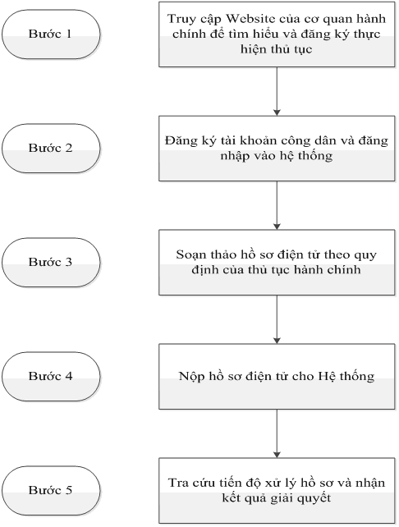
2. Cách thức thực hiện:
Bước 1. Truy cập website để đăng ký
- Cách 1: Truy cập website của Sở, ngành, địa phương, sau đó chọn mục “Tiếp nhận, giải quyết thủ tục hành chính theo cơ chế một cửa”.
Ví dụ: Để thực hiện thủ tục hành chính thuộc danh mục thủ tục của Sở Lao động – Thương binh và Xã hội, tổ chức, cá nhân (sau đây gọi chung là khách hàng) truy cập địa chỉ website http://www.sldtbxh.khanhhoa.gov.vn, chọn mục “Tiếp nhận, giải quyết thủ tục hành chính theo cơ chế một cửa” tại trình đơn bên trái màn hình.
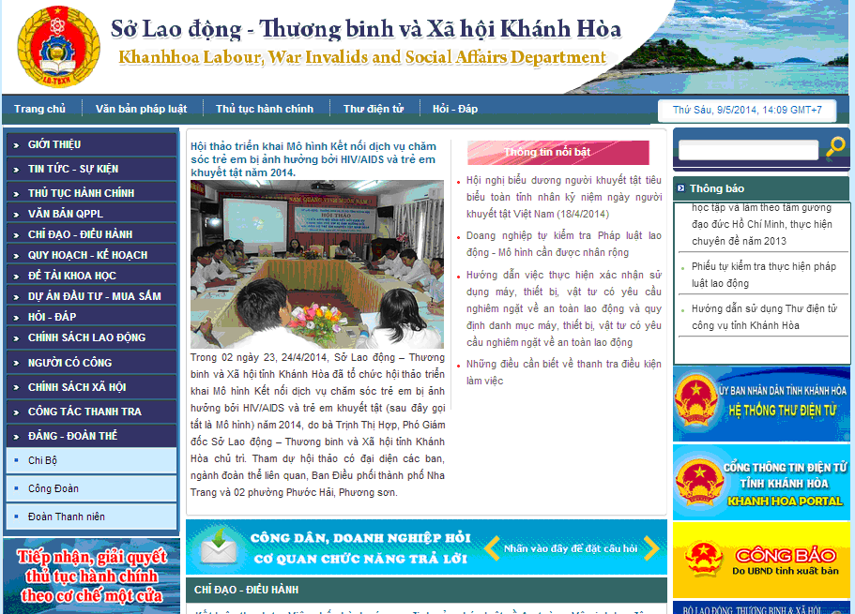
- Cách 2: Truy cập trực tiếp vào trang chủ Cổng thông tin “Tiếp nhận, giải quyết thủ tục hành chính theo cơ chế một cửa” theo địa chỉ tương ứng đã cung cấp tại Phụ lục I.
Ví dụ:
+ Đăng ký giải quyết thủ tục hành chính thuộc thẩm quyền giải quyết của Sở Nội vụ, truy cập vào địa chỉ: http://tthc.snv.khanhhoa.gov.vn
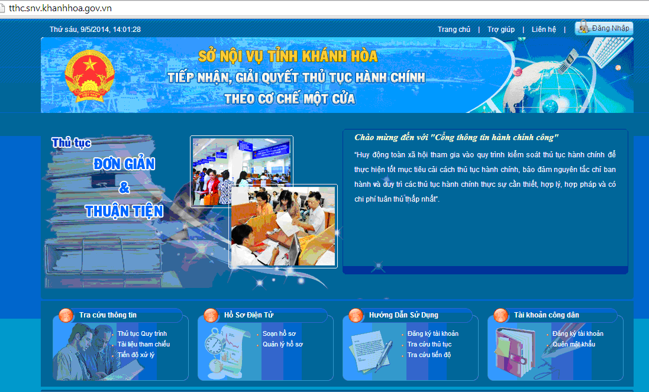
+ Đăng ký giải quyết thủ tục hành chính thuộc thẩm quyền giải quyết của Ủy ban nhân dân thị trấn Vạn Giã, huyện Vạn Ninh, truy cập vào địa chỉ:
http://vangia.tthc.khanhhoa.vn
Bước 2. Đăng ký tài khoản và Đăng nhập
Trường hợp đã có tài khoản, khách hàng thực hiện thủ tục Đăng nhập tài khoản.
Nếu chưa có tài khoản, khách hàng chọn mục “Đăng ký tài khoản” ở khung “Tài khoản công dân”. Sau khi điền đầy đủ các thông tin theo yêu cầu, khách hàng chọn “Đăng ký”. Khi hệ thống báo đăng ký tài khoản thành công, khách hàng thực hiện đăng nhập vào tài khoản.
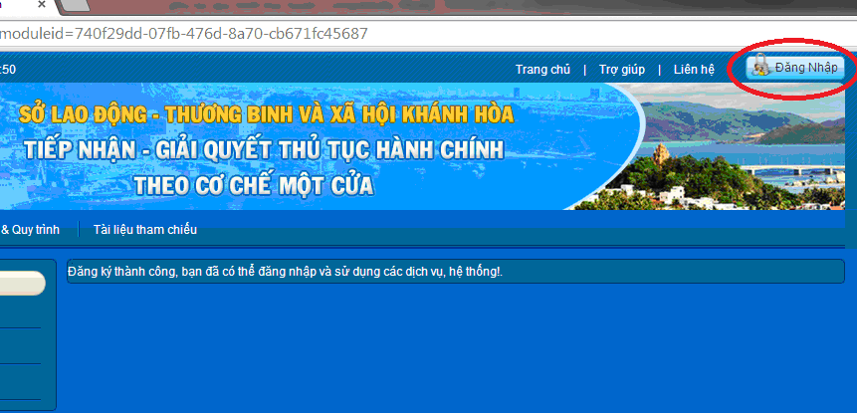
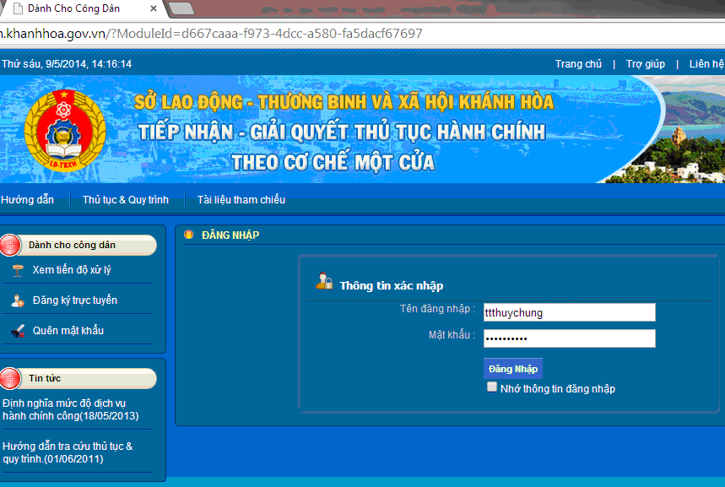
Bước 3. Soạn hồ sơ điện tử
Sau khi đăng nhập, khách hàng chọn chức năng “Soạn hồ sơ” trên trình đơn bên trái màn hình, danh mục thủ tục hành chính được tiếp nhận, giải quyết trực tuyến mức độ 3 (theo Phụ lục I) sẽ được liệt kê ở phần trung tâm màn hình. Khách hàng lựa chọn thủ tục hành chính muốn thực hiện để xem thành phần hồ sơ và các thông tin có liên quan.
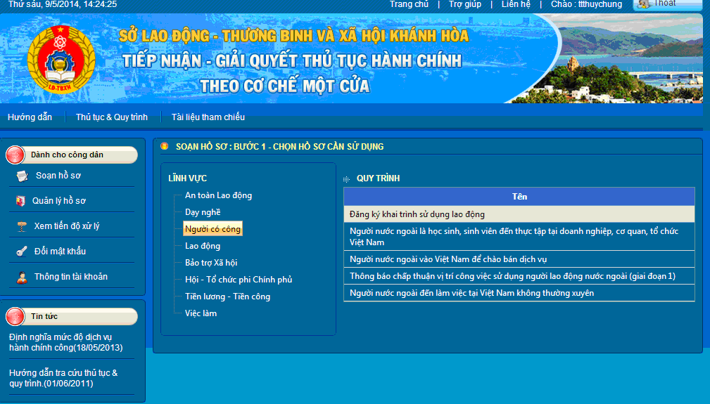
Màn hình sẽ chuyển sang giao diện “Nạp các giấy tờ được yêu cầu”.
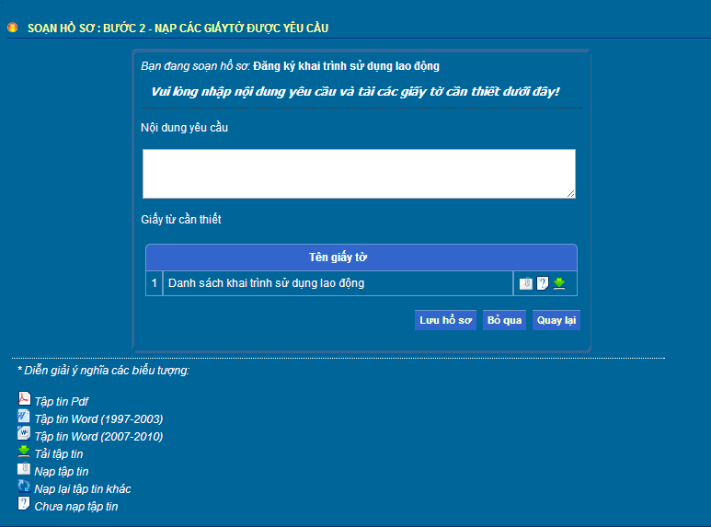
Khách hàng nhập yêu cầu giải quyết thủ tục vào ô “Nội dung yêu cầu”; tải các biểu mẫu để điền thông tin, sau đó đính kèm các tài liệu, biểu mẫu, giấy tờ của hồ sơ tương ứng với danh mục “Giấy tờ cần thiết” hiển thị trên màn hình. Các tài liệu, giấy tờ, biểu mẫu điện tử đính kèm theo hồ sơ được định dạng như sau:
- Các tài liệu, biểu mẫu có thể gửi dưới dạng file word hoặc pdf, tif, jpeg bao gồm: Các loại đơn, tờ khai, khai trình, văn bản đề nghị, đề án, dự án, đề cương, đề tài, báo cáo, dự thảo Quy chế.
- Các tài liệu, biểu mẫu phải gửi dưới dạng pdf, tif, jpeg: Bản sao (có hoặc không có chứng thực) các quyết định, biên bản, các loại giấy chứng nhận, giấy phép, giấy xác nhận, sơ yếu lý lịch, lý lịch tư pháp, văn bản thỏa thuận, hợp đồng có công chứng, hộ chiếu, chứng minh nhân dân, văn bằng, chứng chỉ.
- Đối với các loại tài liệu, biểu mẫu chưa được liệt kê trên đây hoặc khó xác định định dạng, tổ chức, cá nhân liên hệ với Bộ phận một cửa để được hướng dẫn và thực hiện theo hướng dẫn.
Sau khi nạp đầy đủ các tài liệu, giấy tờ, biểu mẫu điện tử đã điền đầy đủ thông tin, khách hàng chọn “Lưu hồ sơ”.
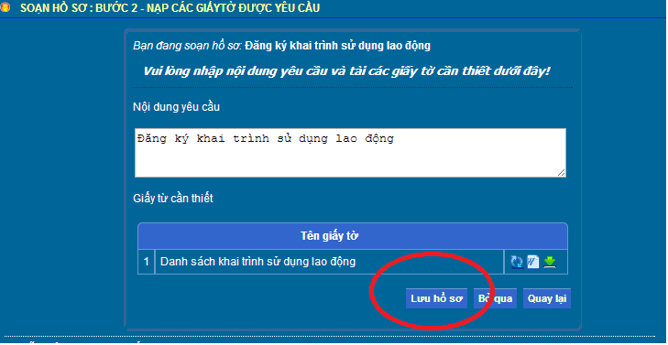
Khách hàng click vào đường dẫn hoặc chọn mục “Quản lý hồ sơ”, màn hình sẽ hiện ra giao diện như sau:
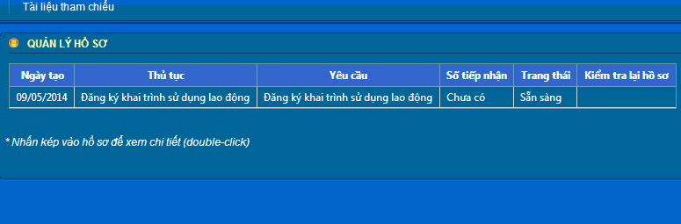
Khách hàng nhấp đúp vào hồ sơ để chỉnh sửa, bổ sung, thay thế các tài liệu, biểu mẫu nếu cần thiết.
Bước 4. Nộp hồ sơ điện tử
Sau khi hiệu chỉnh xong hồ sơ (nếu có), khách hàng chọn “Nộp hồ sơ” để gửi hồ sơ điện tử cho Bộ phận một cửa.
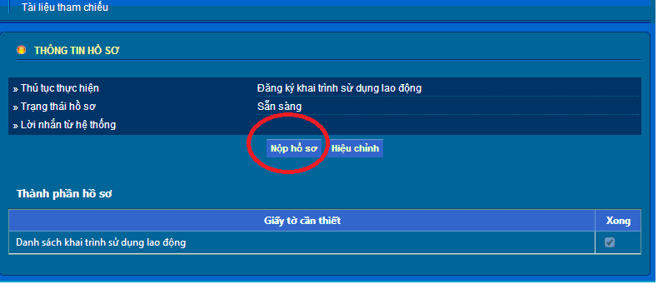
Bộ phận một cửa sẽ kiểm tra hồ sơ và gửi Biên nhận hồ sơ kiêm phiếu hẹn vào tài khoản của công dân nếu hồ sơ đầy đủ, hợp lệ theo quy định hoặc gửi thông báo đề nghị bổ túc hồ sơ.
Bước 5. Tra cứu tiến độ xử lý và nhận kết quả giải quyết
Khách hàng có thể tra cứu tiến độ giải quyết hồ sơ bằng cách chọn mục “Xem tiến độ xử lý”, nhập số phiếu biên nhận vào ô “Xem tiến độ xử lý hồ sơ” để biết thông tin về tiến độ giải quyết hồ sơ của mình.
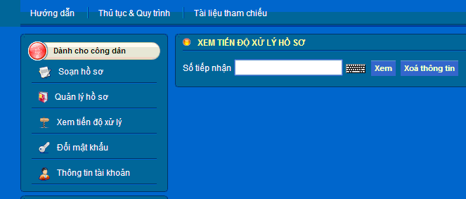
Đến ngày hẹn trả kết quả hoặc khi có thông báo nhận kết quả của Bộ phận một cửa (nếu có kết quả sớm hẹn), khách hàng chuẩn bị hồ sơ chính thức (hồ sơ với các tài liệu, giấy tờ, biểu mẫu, tờ khai bằng bản giấy theo quy định hiện hành, số bộ hồ sơ phải nộp theo quy định của thủ tục), in phiếu Biên nhận hồ sơ kèm theo, nộp trực tiếp tại Bộ phận một cửa.
Bộ phận một cửa đối chiếu hồ sơ gốc với hồ sơ điện tử khách hàng đã nộp, nếu trùng khớp, chính xác, đầy đủ và hợp lệ, Bộ phận một cửa thu phí, lệ phí (nếu có), thu hồ sơ chính thức và phiếu Biên nhận, trả kết quả giải quyết cho khách hàng.
Ghi chú: Đối với các thủ tục lĩnh vực đăng ký doanh nghiệp thuộc chức năng giải quyết của Sở Kế hoạch và Đầu tư, khách hàng tra cứu trực tiếp địa chỉ website http://dangkykinhdoanh.gov.vn để tìm hiểu thông tin và nộp hồ sơ trực tuyến theo quy trình chi tiết được hướng dẫn tại trang web này.
Nếu gặp vướng mắc trong quá trình thực hiện, tổ chức và cá nhân liên hệ số điện thoại của Bộ phận một cửa cơ quan hành chính mà mình đăng ký giải quyết thủ tục hoặc số điện thoại: 0583.810.440 và email: cchc.snv@khanhhoa.gov.vn của Phòng Cải cách hành chính – Sở Nội vụ Khánh Hòa để được hướng dẫn, giải đáp.

PHỤ LỤC I
DANH MỤC THỦ TỤC HÀNH CHÍNH ĐƯỢC TIẾP NHẬN, GIẢI QUYẾT THEO CƠ CHẾ MỘT CỬA, MỘT CỬA LIÊN THÔNG TRỰC TUYẾN QUA MẠNG INTERNET Ở MỨC ĐỘ 3
(Kèm theo Quyết định số 1375/QĐ-UBND ngày 04 tháng 6 năm 2014 của Ủy ban nhân dân tỉnh Khánh Hòa)
I. TẠI CÁC SỞ, BAN, NGÀNH CẤP TỈNH
TT | CƠ QUAN VÀ THỦ TỤC ÁP DỤNG | LĨNH VỰC | ĐỊA CHỈ TRUY CẬP
I. | SỞ THÔNG TIN VÀ TRUYỀN THÔNG |  | http://tthc.stttt.khanhhoa.gov.vn
1 | Chấp thuận việc tổ chức họp báo | Báo chí
2 | Chấp thuận việc thành lập và hoạt động của cơ quan đại diện, phóng viên thường trú ở trong nước của các cơ quan báo chí | Báo chí
3 | Cấp giấy phép xuất bản bản tin (trong nước) | Báo chí
4 | Cấp giấy phép trưng bày tủ thông tin | Báo chí
5 | Chấp thuận việc tổ chức hoạt động liên quan đến thông tin báo chí của cơ quan, tổ chức nước ngoài | Báo chí
6 | Cấp giấy phép hoạt động in đối với xuất bản phẩm, sản phẩm báo chí, tem chống giả cho cơ sở in của địa phương | Xuất bản
7 | Cấp giấy phép tổ chức triển lãm, hội chợ xuất bản phẩm cho cơ quan, tổ chức, cá nhân của địa phương, chi nhánh, văn phòng đại diện, đơn vị trực thuộc của cơ quan, tổ chức của Trung ương tại địa phương | Xuất bản
8 | Cấp giấy chứng nhận đăng ký thiết bị ngành in cho máy photocopy màu | Xuất bản
9 | Cấp đăng ký thu tín hiệu truyền hình nước ngoài trực tiếp từ vệ tinh | Phát thanh truyền hình và thông tin điện tử
10 | Sửa đổi, bổ sung giấy chứng nhận đăng ký thu tín hiệu truyền hình nước ngoài trực tiếp từ vệ tinh | Phát thanh truyền hình và thông tin điện tử
11 | Cấp lại văn bản xác nhận thông báo hoạt động bưu chính bị mất hoặc hư hỏng không sử dụng được | Bưu chính chuyển phát
12 | Xác nhận thông báo hoạt động bưu chính | Bưu chính chuyển phát
13 | Cấp lại giấy phép bưu chính bị mất hoặc hư hỏng không sử dụng được | Bưu chính chuyển phát
14 | Cấp lại giấy phép bưu chính khi hết hạn | Bưu chính chuyển phát
15 | Sửa đổi, bổ sung giấy phép bưu chính khi hết hạn | Bưu chính chuyển phát
16 | Cấp giấy phép bưu chính | Bưu chính chuyển phát
17 | Công nhận Ban Vận động thành lập hội trong lĩnh vực thông tin và truyền thông | Hội, tổ chức phi chính phủ
II. | SỞ CÔNG THƯƠNG |  | http://tthc.sct.khanhhoa.gov.vn
1 | Cấp, sửa đổi, bổ sung giấy phép hoạt động phát điện đối với các nhà máy điện có quy mô công suất dưới 3MW đặt tại địa phương | Điện, năng lượng mới, năng lượng tái tạo
2 | Cấp, sửa đổi, bổ sung giấy phép tư vấn đầu tư xây dựng đường dây và trạm biến áp có cấp điện áp từ 35KV trở xuống | Điện, năng lượng mới, năng lượng tái tạo
3 | Cấp, sửa đổi, bổ sung giấy phép tư vấn giám sát thi công đường dây và trạm biến áp có cấp điện áp từ 35KV trở xuống | Điện, năng lượng mới, năng lượng tái tạo
4 | Cấp giấy phép kinh doanh bán buôn (hoặc đại lý bán buôn) sản phẩm thuốc lá trong phạm vi một tỉnh | Lưu thông hàng hóa trong nước
5 | Cấp mới, cấp lại giấy chứng nhận đủ điều kiện kinh doanh nguyên liệu thuốc lá | Công nghiệp tiêu dùng
6 | Cấp mới, cấp lại giấy chứng nhận đủ điều kiện đầu tư trồng cây thuốc lá | Công nghiệp tiêu dùng
7 | Cấp mới, cấp lại, cấp sửa đổi, bổ sung giấy phép sản xuất rượu công (quy mô dưới 3 triệu lít/năm) | Công nghiệp tiêu dùng
8 | Cấp, cấp lại, cấp điều chỉnh giấy phép sử dụng vật liệu nổ công nghiệp | Vật liệu nổ công nghiệp
9 | Cấp sửa đổi, bổ sung giấy phép thành lập Văn phòng đại diện của thương nhân nước ngoài tại Việt Nam | Thương mại quốc tế
10 | Cấp mới, cấp lại đủ điều kiện an toàn thực phẩm đối với cơ sở sản xuất, chế biến thực phẩm do Sở Công thương thực hiện | An toàn vệ sinh thực phẩm
III. | SỞ GIAO THÔNG - VẬN TẢI |  | http://tthc.sgtvt.khanhhoa.gov.vn
1 | Chấp thuận xây dựng công trình thiết yếu trong phạm vi đất dành cho đường bộ của hệ thống đường tỉnh và đường quốc lộ được ủy thác quản lý đối với công trình thiết yếu nhóm C, các dự án công trình thiết yếu sửa chữa, cải tạo, nâng cấp | Cấp phép thi công trên đường bộ đang khai thác
2 | Cấp phép thi công công trình thiết yếu trong phạm vi đất dành cho đường bộ của hệ thống đường tỉnh và đường quốc lộ được ủy thác quản lý | Cấp phép thi công trên đường bộ đang khai thác
3 | Cấp phép thi công đào vỉa hè, lề đường để thi công sửa chữa đường ống cấp nước sinh hoạt đối với đường tỉnh và đường quốc lộ được ủy thác quản lý | Cấp phép thi công trên đường bộ đang khai thác
4 | Cấp phép thi công công trình đường bộ trong phạm vi đất dành cho đường bộ của hệ thống đường tỉnh và đường quốc lộ được ủy thác quản lý | Cấp phép thi công trên đường bộ đang khai thác
5 | Cấp phép thi công cải tạo vỉa hè đối với đường tỉnh và đường quốc lộ được ủy thác quản lý | Cấp phép thi công trên đường bộ đang khai thác
6 | Chấp thuận thiết kế và phương án tổ chức thi công nút giao đấu nối đường nhánh vào đường tỉnh | Cấp phép thi công trên đường bộ đang khai thác
7 | Chấp thuận thiết kế và phương án tổ chức thi công nút giao đấu nối vào đường quốc lộ được ủy thác quản lý | Cấp phép thi công trên đường bộ đang khai thác
8 | Cấp phép thi công nút giao đấu nối với đường nhánh vào đường tỉnh và đường quốc lộ được ủy thác quản lý | Cấp phép thi công trên đường bộ đang khai thác
9 | Cấp phép thi công nút giao đấu nối tạm có thời hạn vào đường tỉnh và đường quốc lộ được ủy thác quản lý | Cấp phép thi công trên đường bộ đang khai thác
10 | Gia hạn giấy phép thi công | Cấp phép thi công trên đường bộ đang khai thác
IV. | SỞ XÂY DỰNG |  | http://tthc.sxd.khanhhoa.gov.vn
1 | Cấp chứng chỉ kỹ sư định giá | Xây dựng
2 | Nhiệm vụ quy hoạch | Xây dựng
3 | Cấp chứng chỉ định giá bất động sản | Xây dựng
4 | Cấp chứng chỉ môi giới bất động sản | Xây dựng
5 | Cấp lại chứng chỉ định giá bất động sản (trong trường hợp chứng chỉ cũ bị rách nát hoặc bị mất) | Xây dựng
V. | SỞ VĂN HÓA, THỂ THAO VÀ DU LỊCH |  | http://tthc.svhttdl.khanhhoa.gov.vn
1 | Cấp giấy phép nhập khẩu văn hóa phẩm của cá nhân, tổ chức ở địa phương | Văn hóa
2 | Cấp giấy phép tổ chức triển lãm ảnh tại Việt Nam | Văn hóa
3 | Cấp thẻ hướng dẫn viên du lịch quốc tế | Du lịch
4 | Cấp thẻ hướng dẫn viên du lịch nội địa | Du lịch
5 | Đổi thẻ hướng dẫn viên du lịch | Du lịch
6 | Cấp lại thẻ hướng dẫn viên du lịch | Du lịch
7 | Công nhận Ban Vận động thành lập các tổ chức hội hoạt động trong lĩnh vực thể thao (Liên đoàn, Hiệp hội, Hội, Câu lạc bộ) | Thể dục thể thao
VI. | SỞ TƯ PHÁP |  | http://tthc.stp.khanhhoa.gov.vn
1 | Yêu cầu trợ giúp pháp lý | Trợ giúp pháp lý
2 | Thực hiện trợ giúp pháp lý bằng hình thức tư vấn pháp luật | Trợ giúp pháp lý
3 | Đăng ký danh sách đấu giá viên | Bán đấu giá tài sản
4 | Đăng ký cấp lại giấy đăng ký hoạt động, giấy đăng ký hành nghề luật sư với tư cách cá nhân (trường hợp bị rách, cháy hoặc bị tiêu hủy) | Quản lý luật sư
5 | Đăng ký chuyển đổi hình thức hoạt động tổ chức hành nghề luật sư (trường hợp chuyển đổi Công ty Luật TNHH Một thành viên thành Công ty Luật TNHH Hai thành viên trở lên) | Quản lý luật sư
VII. | SỞ TÀI NGUYÊN VÀ MÔI TRƯỜNG |  | http://tthc.stnmt.khanhhoa.gov.vn
1 | Trả lại giấy phép thăm dò khoáng sản | Môi trường
2 | Thu phí bảo vệ môi trường đối với nước thải công nghiệp | Đất đai, môi trường
3 | Gia hạn giấy phép hoạt động của công trình khí tượng thủy văn chuyên dùng | Khí tượng thủy văn
4 | Cung cấp dữ liệu tài nguyên và môi trường | Đất đai, môi trường
5 | Cung cấp thông tin đất đai | Đất đai
6 | Đăng ký thế chấp, bảo lãnh bằng quyền sử dụng đất, tài sản gắn liền với đất cho đối tượng là tổ chức kinh tế, người Việt Nam định cư ở nước ngoài thực hiện dự án đầu tư tại Việt Nam, tổ chức nước ngoài, cá nhân nước ngoài | Đất đai
VIII. | SỞ NỘI VỤ |  | http://tthc.snv.khanhhoa.gov.vn
1 | Phê duyệt Điều lệ hội có phạm vi hoạt động ở cấp tỉnh, cấp huyện | Hội, tổ chức phi chính phủ
2 | Tặng bằng khen của Chủ tịch UBND tỉnh cho tập thể, tổ chức, doanh nghiệp (khen thưởng thường xuyên, theo đợt thi đua, chuyên đề) | Thi đua, khen thưởng
3 | Đăng ký mở lớp bồi dưỡng cho những người hoạt động tôn giáo | Tôn giáo
4 | Đăng ký tổ chức hội nghị thường niên, đại hội của tổ chức tôn giáo | Tôn giáo
5 | Khai thác tài liệu lưu trữ lịch sử từ xa | Văn thư, lưu trữ
IX. | SỞ LAO ĐỘNG - THƯƠNG BINH VÀ XÃ HỘI |  | http://tthc.sldtbxh.khanhhoa.gov.vn
1 | Đăng ký bổ sung hoạt động dạy nghề đối với trường trung cấp nghề công lập, tư thục | Đào tạo - Dạy nghề
2 | Đăng ký bổ sung hoạt động dạy nghề đối với trung tâm dạy nghề công lập, tư thục | Đào tạo - Dạy nghề
3 | Đăng ký bổ sung hoạt động dạy nghề đối với trường trung cấp chuyên nghiệp, cơ sở giáo dục khác và doanh nghiệp | Đào tạo - Dạy nghề
4 | Đăng ký bổ sung hoạt động dạy nghề đối với trường trung cấp nghề có vốn đầu tư nước ngoài | Đào tạo - Dạy nghề
5 | Đăng ký bổ sung hoạt động dạy nghề đối với trung tâm dạy nghề có vốn đầu tư nước ngoài | Đào tạo - Dạy nghề
6 | Cấp Giấy xác nhận người có công cách mạng được hỗ trợ cải thiện nhà ở theo Quyết định số 117/2007/QĐ-TTg của Thủ tướng Chính phủ | Người có công
X. | SỞ Y TẾ |  | http://tthc.syt.khanhhoa.gov.vn
1 | Thủ tục cấp chứng chỉ hành nghề dược cho cá nhân là công dân Việt Nam đăng ký hành nghề dược (trừ trường hợp thuộc thẩm quyền của Bộ Y tế cấp) | Hành nghề dược
2 | Thủ tục cấp chứng chỉ hành nghề dược cho cá nhân là người nước ngoài đăng ký hành nghề dược (trừ trường hợp thuộc thẩm quyền của Bộ Y tế cấp) | Hành nghề dược
3 | Cấp lại chứng chỉ hành nghề dược (do bị mất) cho cá nhân đăng ký hành nghề dược (trừ trường hợp thuộc thẩm quyền của Bộ Y tế cấp) | Hành nghề dược
4 | Đăng ký kiểm tra thực hành tốt phân phối thuốc (GDP) khi bổ sung phạm vi kinh doanh, thay đổi địa điểm kho | Hành nghề dược
5 | Cấp giấy chứng nhận đủ điều kiện kinh doanh thuốc cho cơ sở sản bán buôn thuốc | Hành nghề dược
XI. | SỞ KẾ HOẠCH VÀ ĐẦU TƯ |  | http://dangkykinhdoanh.gov.vn
1 | Đăng ký thành lập Công ty TNHH Một thành viên | Đăng ký doanh nghiệp
2 | Đăng ký đổi tên doanh nghiệp | Đăng ký doanh nghiệp
3 | Đăng ký tạm ngừng hoạt động doanh nghiệp | Đăng ký doanh nghiệp
4 | Đăng ký chuyển loại hình doanh nghiệp | Đăng ký doanh nghiệp
5 | Đăng ký giải thể doanh nghiệp | Đăng ký doanh nghiệp
XII. | BAN QUẢN LÝ KHU KINH TẾ VÂN PHONG |  | http://tthc.vanphong.khanhhoa.gov.vn
1 | Chấp thuận nội quy lao động | Lao động - Thương binh và Xã hội
2 | Cấp giấy phép lao động cho người nước ngoài | Lao động - Thương binh và Xã hội
3 | Xác nhận hợp đồng, văn bản về bất động sản | Đất đai
II. TẠI ỦY BAN NHÂN DÂN CÁC HUYỆN, THỊ XÃ, THÀNH PHỐ
TT | CƠ QUAN VÀ THỦ TỤC ÁP DỤNG | LĨNH VỰC | ĐỊA CHỈ TRUY CẬP
I. | UBND THÀNH PHỐ NHA TRANG |  | http://tthc.nhatrang.khanhhoa.gov.vn
1 | Đăng ký bản cam kết bảo vệ môi trường | Tài nguyên và Môi trường
2 | Đăng ký khai trình sử dụng lao động | Lao động - Thương binh và Xã hội
3 | Cấp lại bản chính giấy khai sinh | Tư pháp
4 | Cấp bản sao giấy tờ hộ tịch từ sổ hộ tịch | Tư pháp
5 | Đăng ký thay đổi, cải chính hộ tịch cho người từ đủ 14 tuổi trở lên | Tư pháp
II. | UBND THÀNH PHỐ CAM RANH |  | http://tthc.camranh.khanhhoa.gov.vn
1 | Cung cấp thông tin đất đai | Tài nguyên và Môi trường
2 | Cấp giấy phép xây dựng công trình nhà ở riêng lẻ tại đô thị | Xây dựng
3 | Gia hạn giấy phép xây dựng | Xây dựng
4 | Cấp giấy phép đăng ký kinh doanh hộ kinh doanh | Kế hoạch và Đầu tư
5 | Cấp lại bản chính giấy khai sinh | Tư pháp
III. | UBND THỊ XÃ NINH HÒA |  | http://tthc.ninhhoa.khanhhoa.gov.vn
1 | Cấp lại bản chính giấy khai sinh | Tư pháp
2 | Đăng ký hội nghị, đại hội của tổ chức tôn giáo cơ sở | Nội vụ
3 | Cấp đổi giấy phép khai thác thủy sản cho tàu cá dưới 20 cv | Nông nghiệp và Phát triển nông thôn
4 | Tiếp nhận chuyển trường cho học sinh cấp trung học cơ sở đến từ tỉnh, thành phố trực thuộc Trung ương khác | Giáo dục và Đào tạo
5 | Cấp giấy giới thiệu chuyển trường cho học sinh cấp trung học cơ sở đến tỉnh, thành phố trực thuộc Trung ương khác | Giáo dục và Đào tạo
6 | Đăng ký khai trình sử dụng lao động | Lao động - Thương binh và Xã hội
7 | Cấp giấy phép kinh doanh karaoke | Văn hóa, thể thao
8 | Cung cấp thông tin đất đai | Tài nguyên và Môi trường
IV. | UBND HUYỆN DIÊN KHÁNH |  | http://tthc.dienkhanh.khanhhoa.gov.vn
1 | Cấp lại bản chính giấy khai sinh | Tư pháp
2 | Cấp bản sao giấy tờ hộ tịch từ sổ hộ tịch | Tư pháp
3 | Đăng ký chuyển nhượng, thừa kế, nhận tặng cho quyền sử dụng đất | Tài nguyên và Môi trường
4 | Đăng ký thế chấp, bảo lãnh bằng quyền sử dụng đất, tài sản gắn liền với đất | Tài nguyên và Môi trường
5 | Cấp giấy phép xây dựng công trình nhà ở riêng lẻ tại đô thị | Xây dựng
6 | Đăng ký cấp giấy chứng nhận đăng ký kinh doanh hộ kinh doanh | Kế hoạch và Đầu tư
7 | Đăng ký thay đổi nội dung đăng ký kinh doanh hộ kinh doanh | Kế hoạch và Đầu tư
V. | UBND HUYỆN CAM LÂM |  | http://tthc.camlam.khanhhoa.gov.vn
1 | Cấp giấy phép xây dựng công trình nhà ở riêng lẻ tại đô thị | Xây dựng
2 | Xác nhận đăng ký bản cam kết bảo vệ môi trường | Tài nguyên và Môi trường
3 | Cấp lại bản chính giấy khai sinh | Tư pháp
4 | Cấp giấy phép kinh doanh karaoke | Văn hóa
5 | Đăng ký cấp giấy chứng nhận đăng ký kinh doanh hộ kinh doanh | Kế hoạch và Đầu tư
6 | Đăng ký thay đổi nội dung đăng ký kinh doanh hộ kinh doanh | Kế hoạch và Đầu tư
VI. | UBND HUYỆN VẠN NINH |  | http://tthc.vanninh.khanhhoa.gov.vn
1 | Cấp giấy chứng nhận cho người trúng đấu giá quyền sử dụng đất | Tài nguyên và Môi trường
2 | Cung cấp thông tin đất đai | Tài nguyên và Môi trường
3 | Hỗ trợ kinh phí mai táng cho đối tượng bảo trợ xã hội | Lao động – Thương binh và Xã hội
4 | Cấp giấy phép cải tạo sửa chữa nhà ở hiện có | Xây dựng
5 | Cấp giấy phép xây dựng công trình nhà ở riêng lẻ tại đô thị | Xây dựng
III. TẠI ỦY BAN NHÂN DÂN CẤP XÃ
Các đơn vị cấp xã tiếp nhận, giải quyết thủ tục hành chính trực tuyến qua mạng Internet từ ngày 01 tháng 7 năm 2014 bao gồm:
- Ủy ban nhân dân thị trấn Vạn Giã, Ủy ban nhân dân xã Vạn Bình (huyện Vạn Ninh);
- Ủy ban nhân dân phường Ninh Hiệp, Ủy ban nhân dân xã Ninh Xuân (thị xã Ninh Hòa);
- Ủy ban nhân dân thị trấn Diên Khánh, Ủy ban nhân dân xã Suối Hiệp (huyện Diên Khánh);
- Ủy ban nhân dân thị trấn Cam Đức, Ủy ban nhân dân xã Cam Hải Tây (huyện Cam Lâm);
- Ủy ban nhân dân phường Cam Linh, Ủy ban nhân dân phường Cam Lộc (thành phố Cam Ranh);
- Ủy ban nhân dân phường Phước Tiến, Ủy ban nhân dân xã Vĩnh Phương (thành phố Nha Trang);
- Ủy ban nhân dân xã Khánh Bình (huyện Khánh Vĩnh);
- Ủy ban nhân dân thị trấn Tô Hạp (huyện Khánh Sơn).
Địa chỉ truy cập: Tên xã/phường/thị trấn.tthc.khanhhoa.vn; Ví dụ:
- vangia.tthc.khanhhoa.vn;
- tohap.tthc.khanhhoa.vn.
TT | THỦ TỤC ÁP DỤNG | LĨNH VỰC | GHI CHÚ
1 | Đăng ký kết hôn | Tư pháp
2 | Đăng ký lại kết hôn | Tư pháp
3 | Đăng ký khai tử đúng hạn | Tư pháp
4 | Đăng ký lại khai tử | Tư pháp
5 | Đăng ký việc giám hộ | Tư pháp
6 | Đăng ký việc thay đổi, cải chính hộ tịch cho người dưới 14 tuổi | Tư pháp

